МНЕМОТАБЛИЦЫ

Логопедический сайт БОЛТУНИШКА: http://www.boltun-spb.ru
Материал сайта: Аверина Кристина: k_averina@mail.ru
Дизайн сайта: Сосновская Наталья: sosnasha@mail.ru

«Подарки осени»

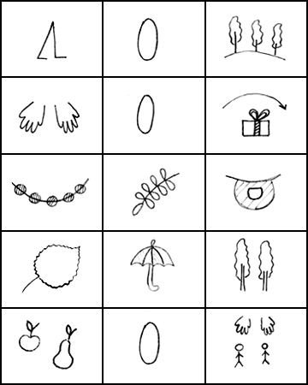

Ходит | осень | в нашем парке.
Дарит | осень | всем подарки.
Бусы красные - | рябине, | фартук розовый -
осине, | зонтик желтый - | тополям,
фрукты | осень | дарит нам.

